Заходим на сайт beget.com для регистрации бесплатного хостинга. Заполняем ФИО и номер телефона:

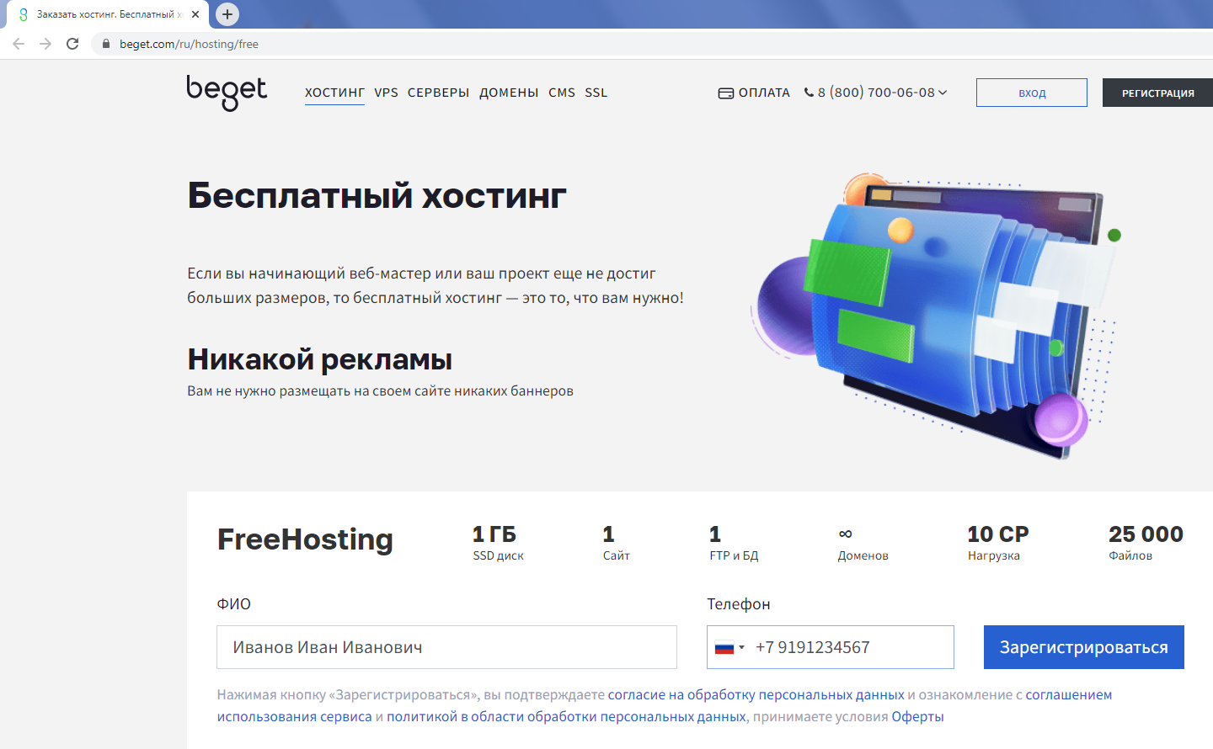

Далее вводим код подтверждения, который придет по SMS. После этого появится сообщение, что аккаунт создан, а также логин и пароль для доступа к панели управления хостингом:

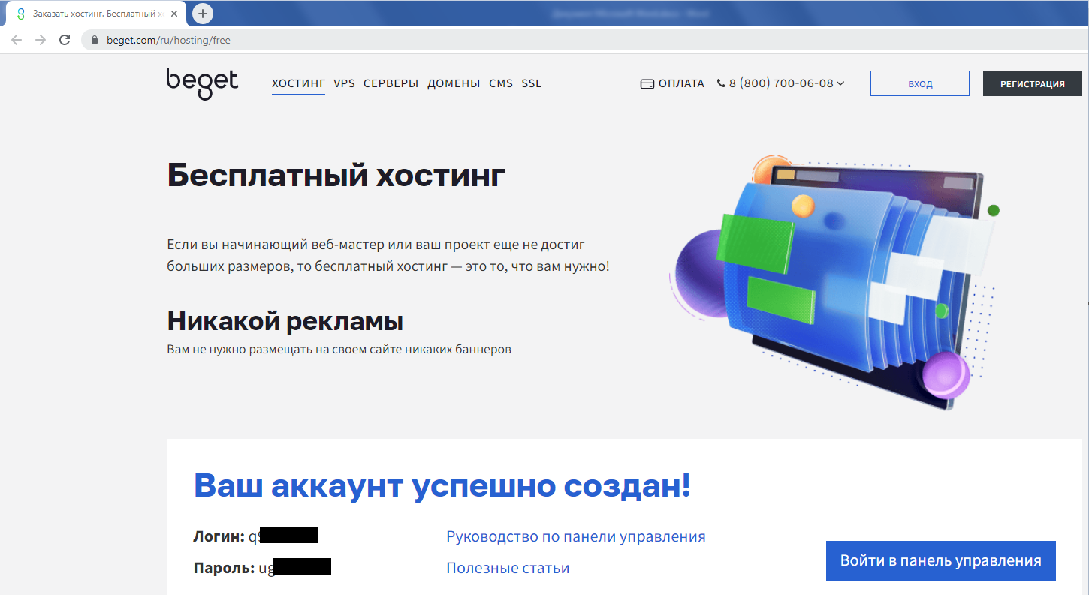

Так выглядит панель управления:

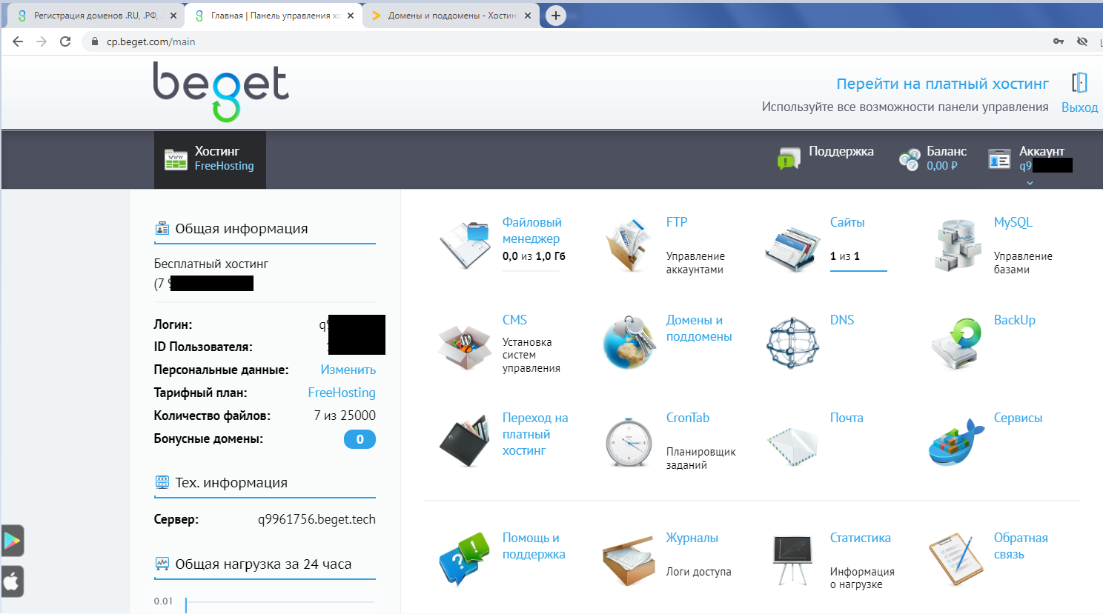

Домен можно зарегистрировать на этом же сайте через панель управления (в разделе «Домены и поддомены» - «Регистрация доменов»). Но для этой цели был выбран другой сервис, так как цена на домен там дешевле.

Переходим на сайт timeweb.com и открываем раздел «Регистрация доменов»:

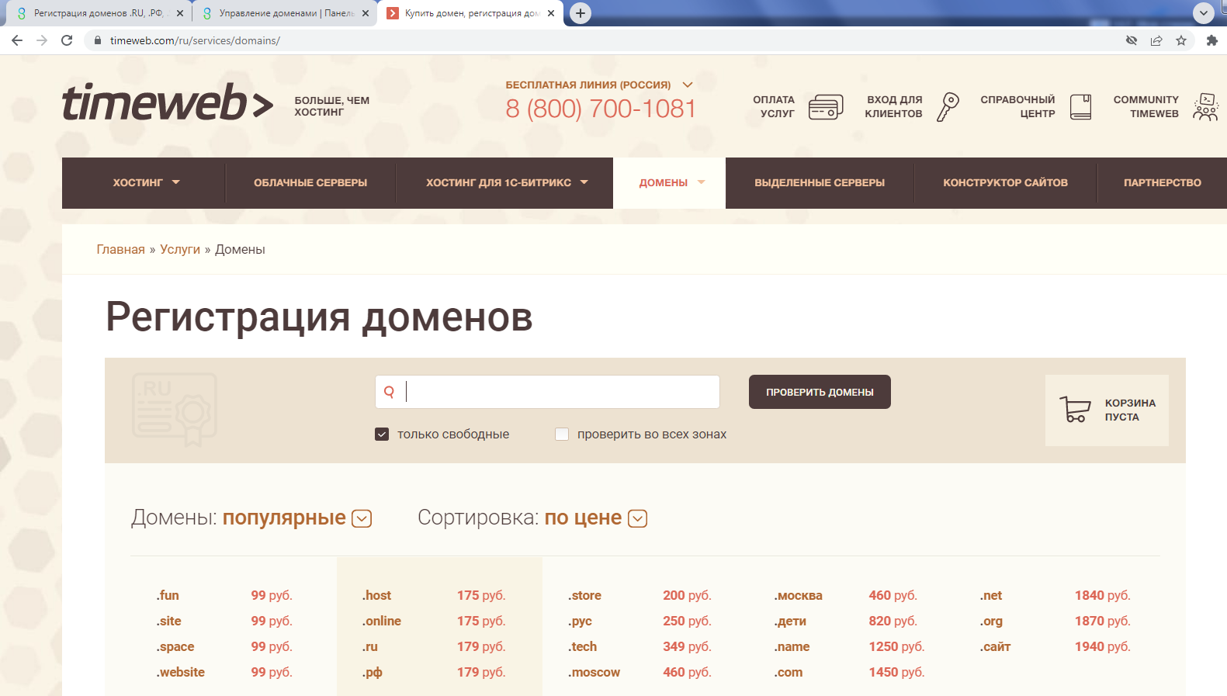

Вводим имя домена, которое хотим зарегистрировать, и нажимаем «проверить». В результате чего будет выведен список свободных доменов и цена за их регистрацию:

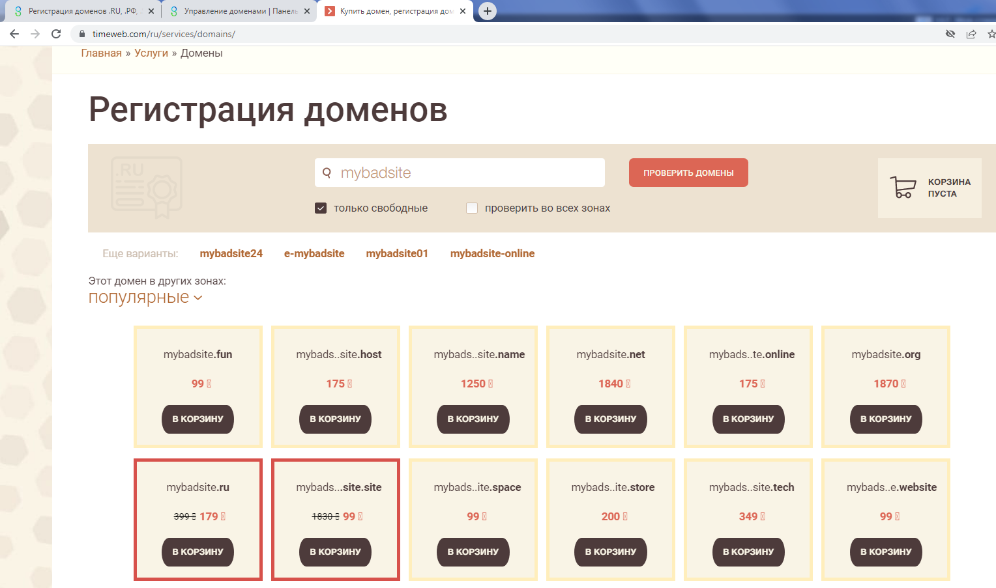

Выберем самый дешевый (в доменной зоне .fun) и переходим в корзину:

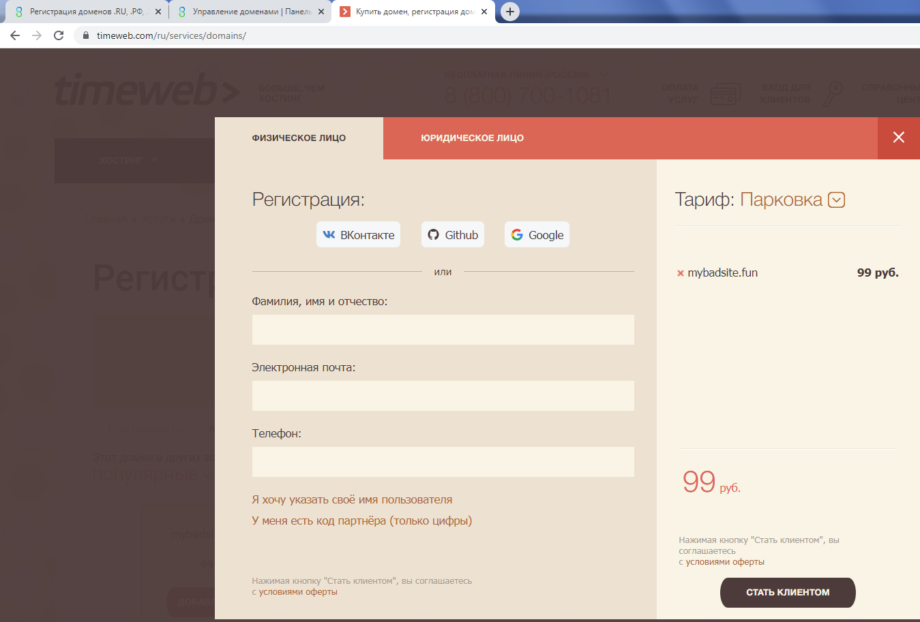

Так как у нас есть хостинг, то выбираем тариф «Парковка». Теперь необходимо зарегистрироваться в качестве физического лица (доступна авторизация через аккаунты на других сервисах). Вводим свои данные и нажимаем «стать клиентом».

После этого происходит перенаправление в личный кабинет (раздел для оплаты). Выбираем удобный способ оплаты, в моем случае это qiwi, и нажимаем «Перейти к оплате»:

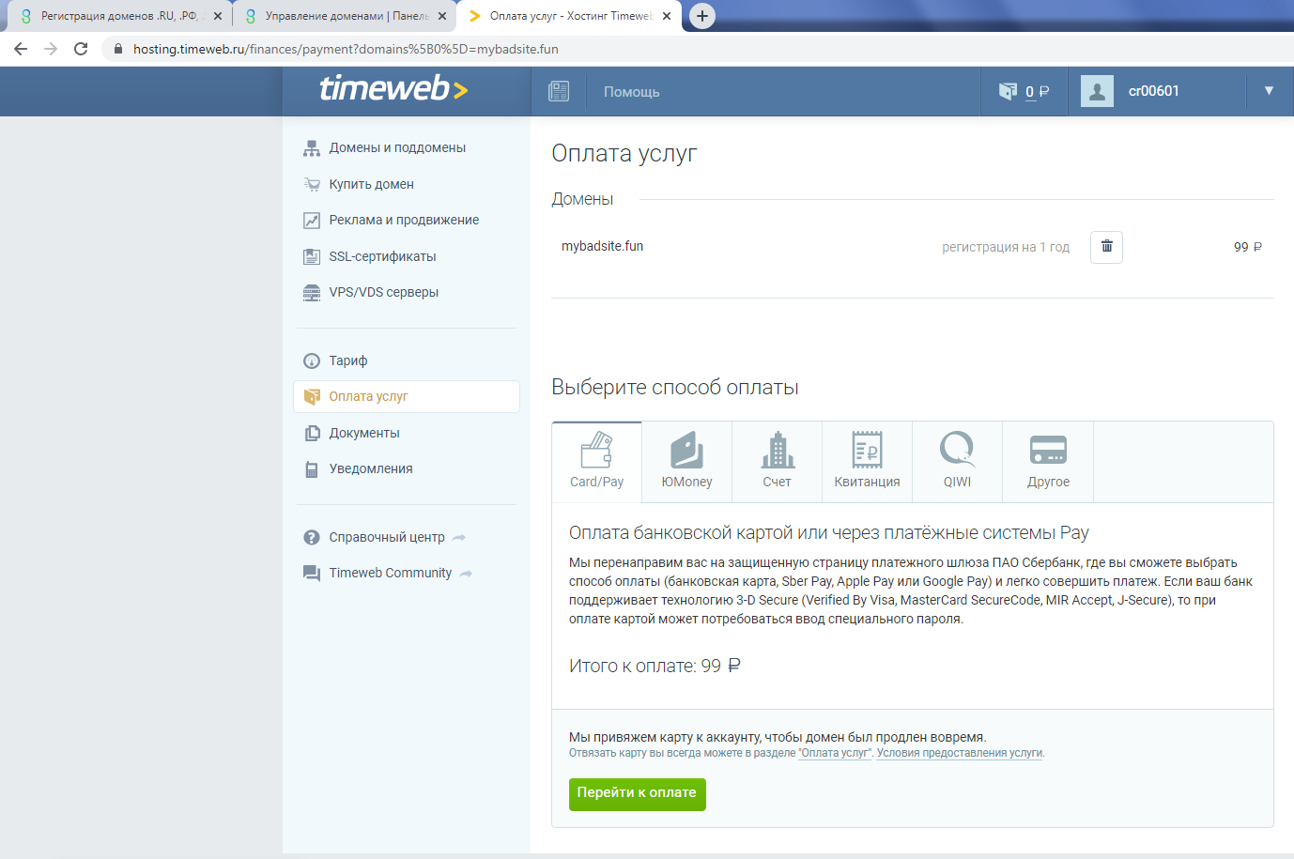

Вводим номер киви-кошелька и нажимаем «продолжить»:

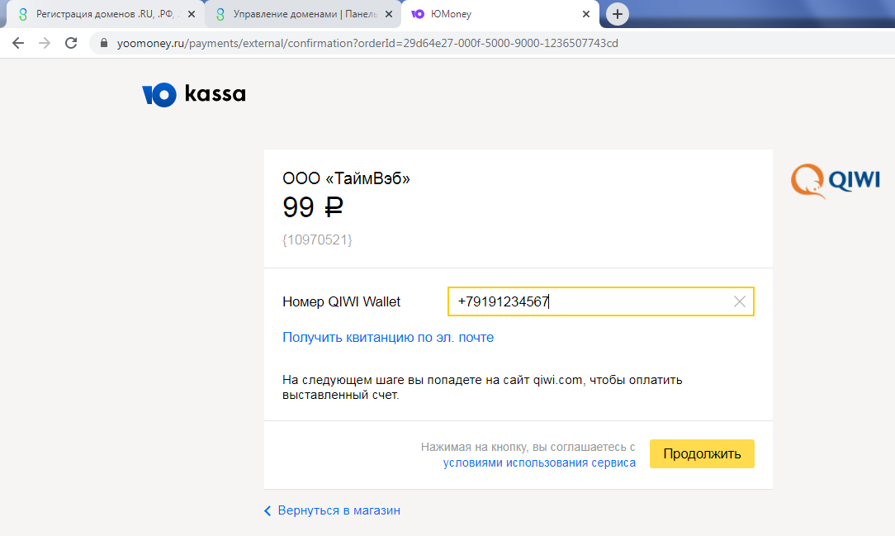

Нажимаем «оплатить»:

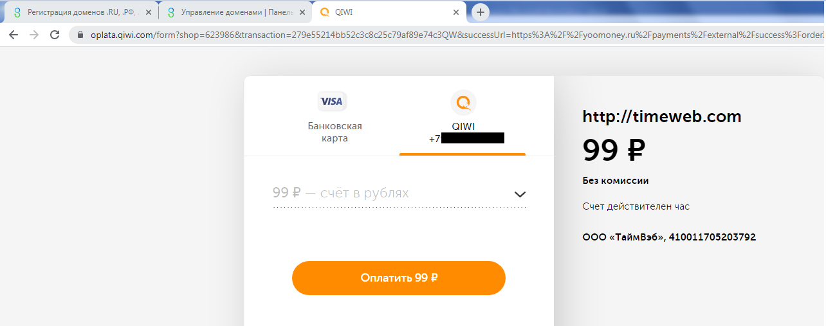

Для подтверждения вводим код, который придет по SMS:

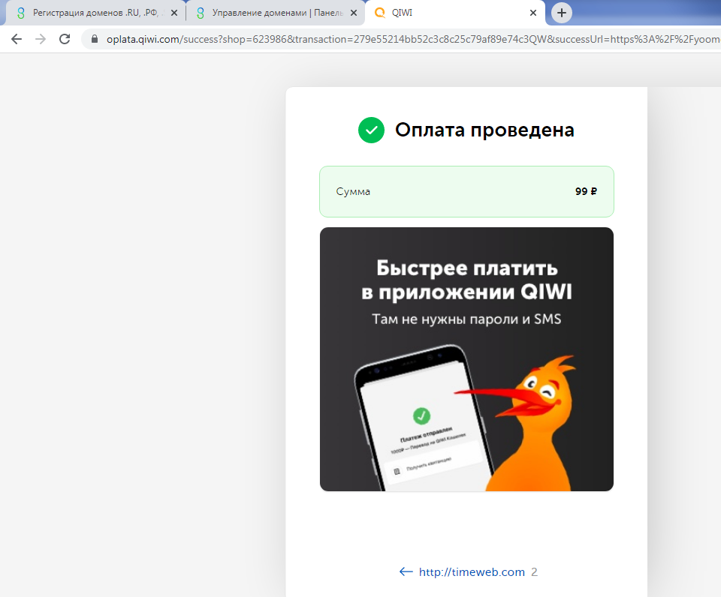

Далее перейдем в раздел «домены и поддомены» и убедимся, что наш домен зарегистрирован:

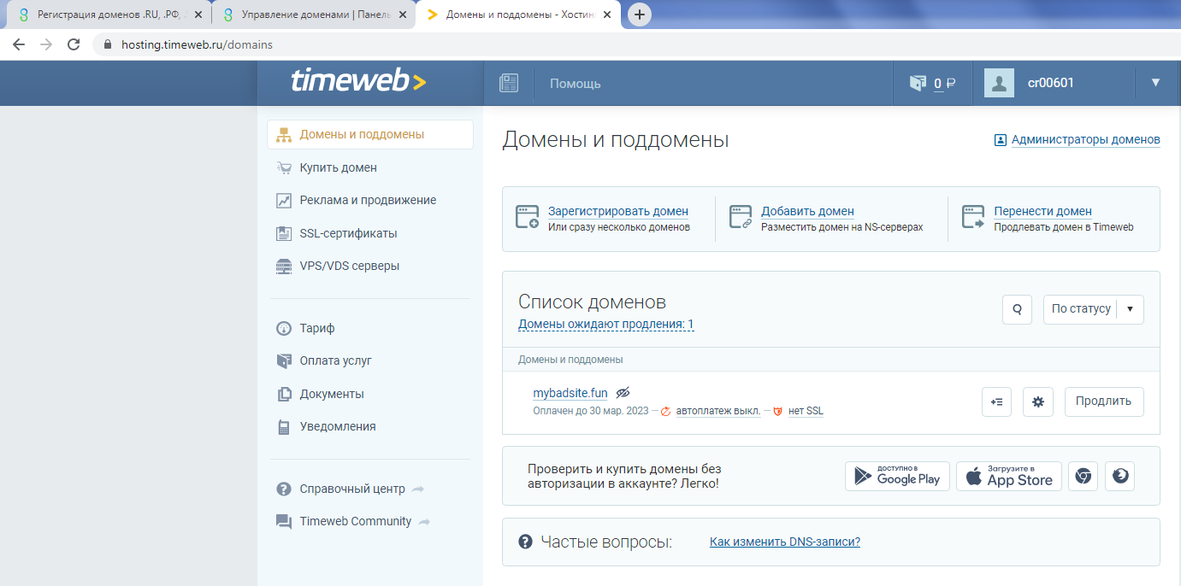

Теперь необходимо делегировать наш домен на хостинг. Перейдем в панель управления хостинга (раздел «домен и поддомены») и скопируем NS-записи:

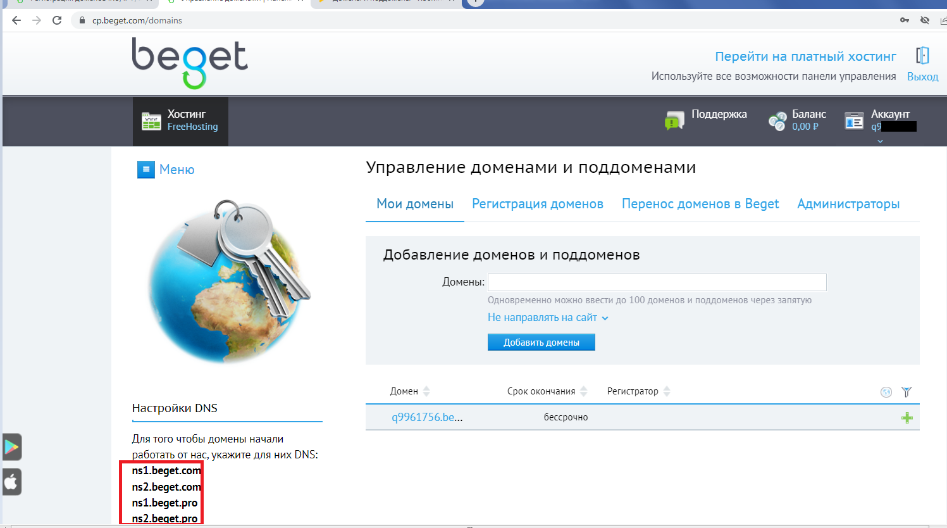

В панели управления доменами кликаем по значку «настройка» и выбираем «настроить DNS»:

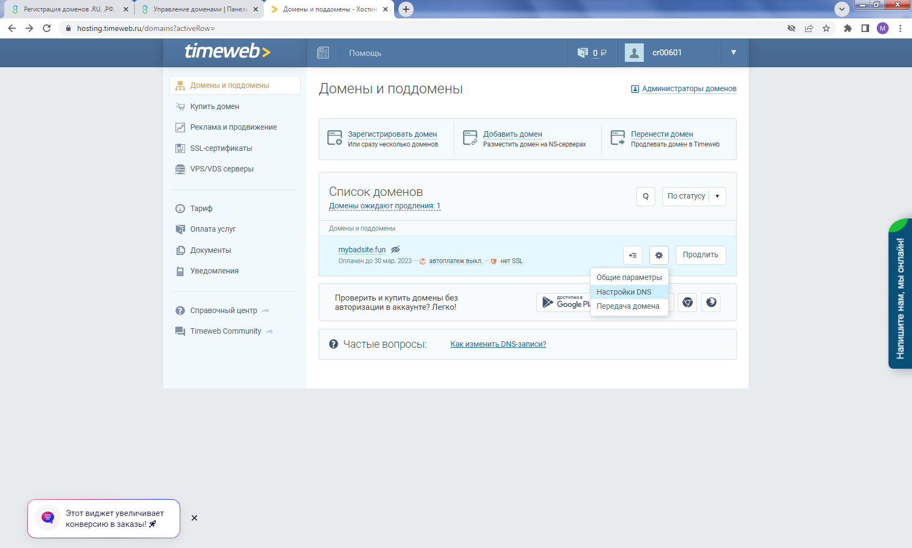

Далее кликаем «Редактировать NS-серверы»:

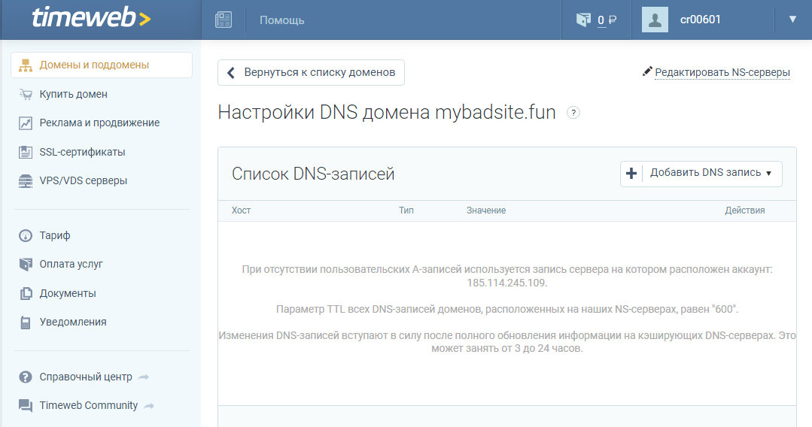

Появится следующее сообщение, где необходимо перейти по ссылке «как действовать дальше»:

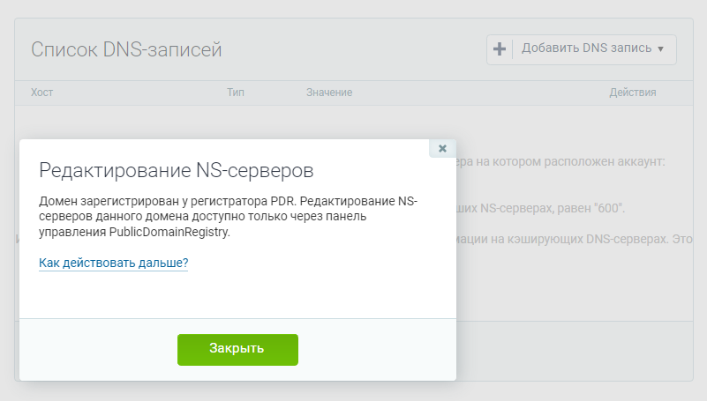

Переходим по ссылке из раздела PDR:

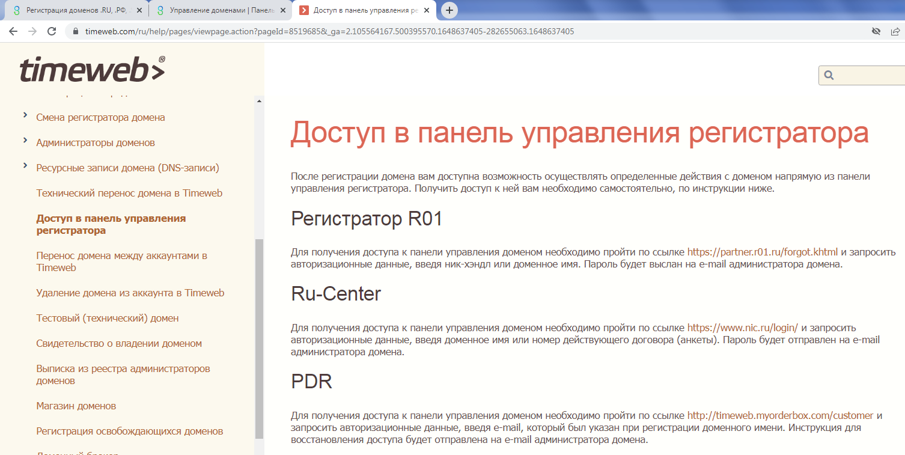

Откроется окно авторизации в панель управления доменом. Здесь необходимо кликнуть «забыли пароль» и указать почту, с которой регистрировались в timeweb. После подтверждения на почту придет письмо с ссылкой для сброса пароля. Перейдя по ней, нужно ввести новый пароль, после чего пройти авторизацию:

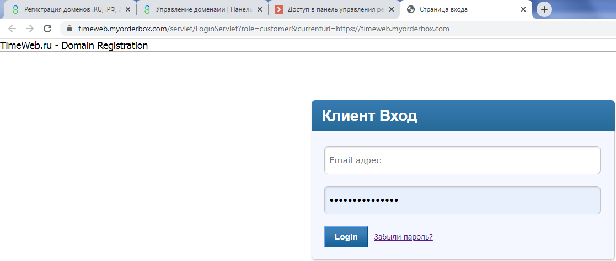

Отроется панель управления. В поле под «Jump to Domain» вводим наше доменное имя и кликаем по стрелке:

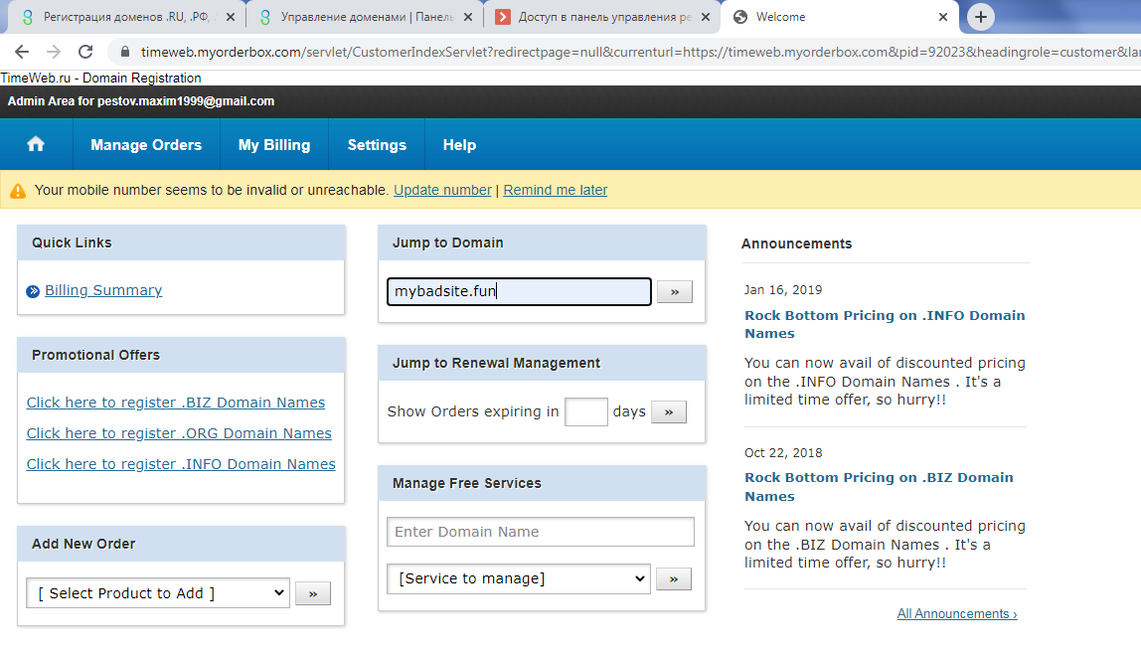

На открывшейся странице кликаем по вкладке «Name Servers»:

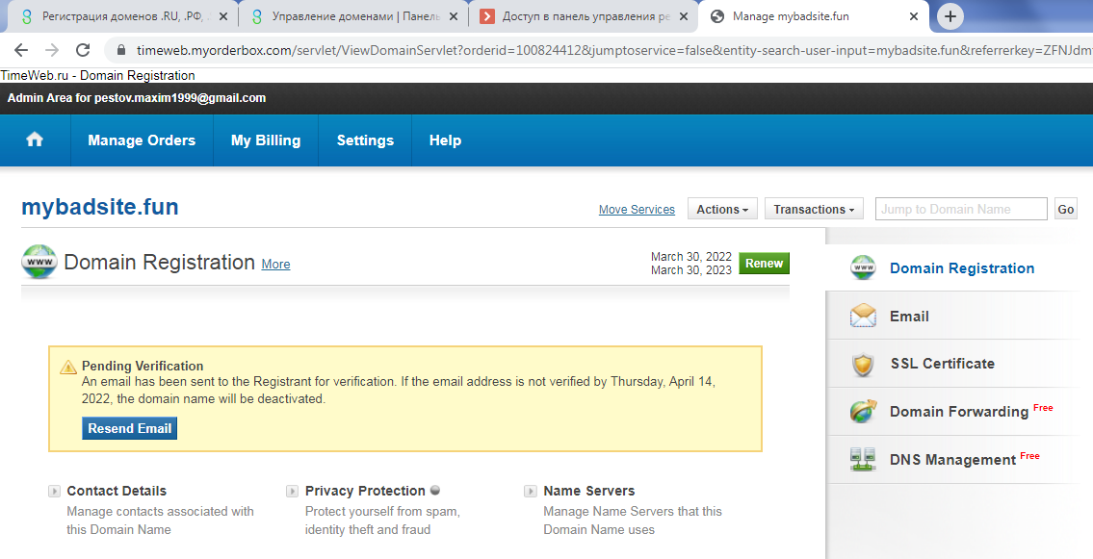

В открывшемся окне удаляем старые записи:

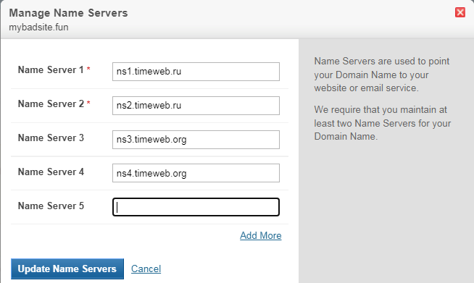

Вставляем новые и нажимаем «Update Name Servers»:

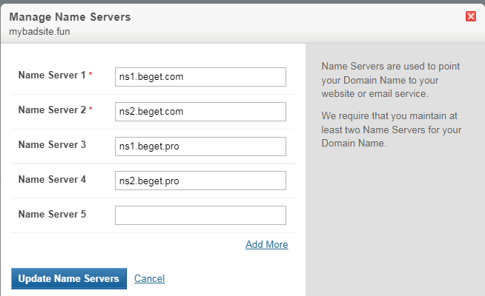

После чего появится сообщение об успешном завершении операции:

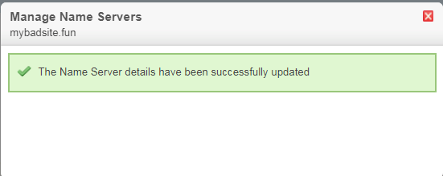

Домен будет доступен не сразу, так как на обновление кэша DNS-серверов понадобится некоторое время (обычно этот процесс занимает от 3 до 24 часов.

Далее на хостинге с данным доменом можем создать сайт:

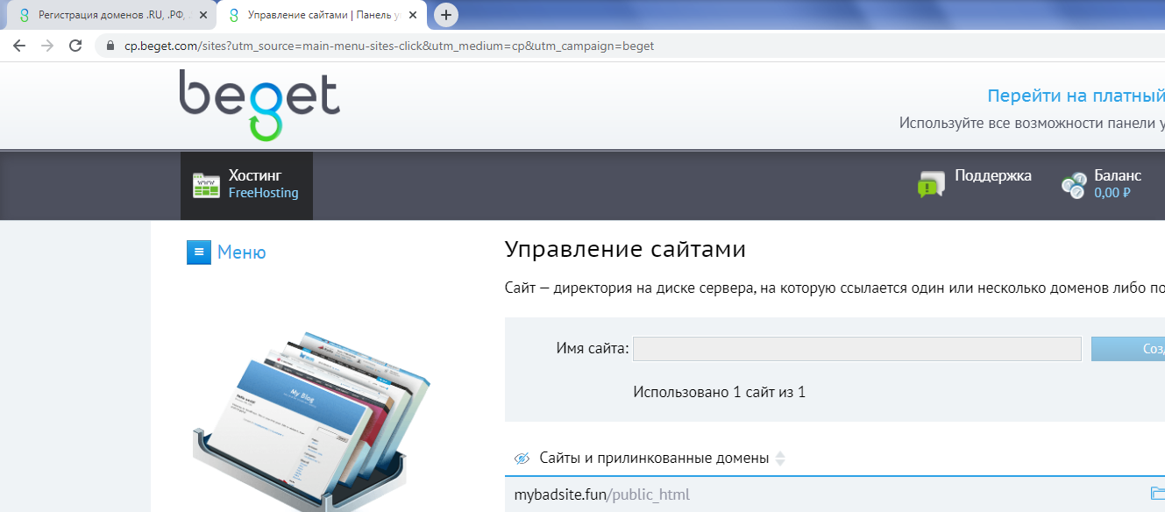

И загружать по созданному пути необходимые файлы:

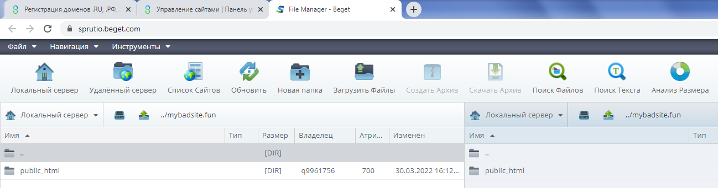

Также следует прикрепить домен к созданному сайту в разделе «Управление сайтами»:

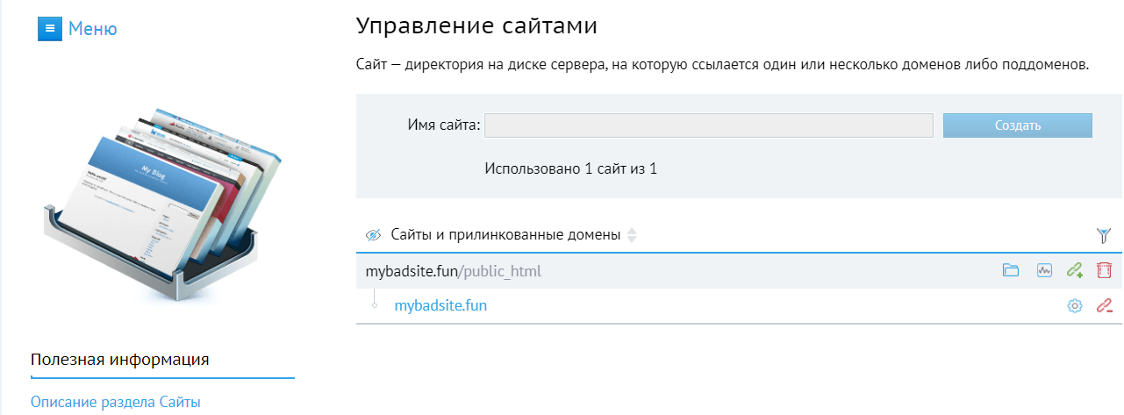

**Может ли регистратор присвоить себе наш домен?**

Регистрация домена осуществляется после принятия вами условий публичного договора-оферты между регистратором и пользователем, который доступен для ознакомления на сайте регистратора. Договор в электронной форме является подписанным сразу после внесения оплаты за услугу регистрации домена. В процессе заключения договора регистрации домена вы автоматически соглашаетесь с правилами и условиями регистрации домена, а также его обслуживания. Поэтому стоит внимательно прочитать договор на наличие «подводных камней», если есть сомнения в добросовестности регистратора. Проверенные организации с хорошей репутацией не будут нарушать условия договора и красть ваш домен. Для защиты домена от мошенников следует выпустить сертификат, который будет подтверждать ваши исключительные права на владение данным доменом.

Подробную информацию о том, **как стать регистратором доменных имен**, можно получить по данной ссылке: <https://habr.com/ru/company/beget/blog/331366/>.

Если вкратце: для осуществления регистрации в доменных зонах .ru .рф необходимо получить аккредитацию в Координационном центре национального домена сети Интернет. Для осуществления регистрации в международных зонах, таких как .com, .org, .info, .biz, .name, .net и т. п., нужно получить аккредитацию в ICCAN.